ČESKÝ ATLETICKÝ SVAZ
ORGANIZAČNÍ KOMISE
169 00 Praha 6 - Strahov, Diskařská 100
___________________________________________________________________________

V Praze dne 29. listopadu 2013

Věc: Metodický návod k evidenci členské základny v Českém atletickém svazu (dále jen „ČAS“) k 31. prosinci 2013

Předsednictvo ČAS na svém zasedání konaném dne 5. listopadu 2013 schválilo Směrnici ČAS č. 3/2013, o evidenci členské základny v ČAS, která atletickým klubům a oddílům - členům ČAS, ukládá povinnost vést evidenci své členské základny a stav této evidence zpracovaný k 31. prosinci daného roku zaslat nejpozději do 31. ledna následujícího roku na sekretariát ČAS.

Směrnice ČAS č. 3/2013, o evidenci členské základny v ČAS, dále stanoví,
že evidence členské základny v ČAS musí být zpracována v programu MS Excel obsaženém v příloze této směrnice, a to podle tohoto metodického návodu:

- ČAS zašle všem atletickým klubům a oddílům na korespondenční e-mailové adresy, které uvedly v přihlášce k činnosti na rok 2013, stav evidence jejich členské základny zpracovaný k 30. červnu 2013 ve formátu obsaženém v příloze ke směrnici ČAS č. 3/2013, o evidenci členské základny v ČAS.

- Atletické kluby a oddíly stav evidence své členské základny zpracovaný
k 30. červnu 2013 aktualizují podle stavu k 31. prosinci 2013 a zašlou ho nejpozději do 31. ledna 2014 elektronickou poštou na sekretariát ČAS,
a to na e-mailovou adresu: atletika@atletika.cz.

Atletické kluby a oddíly by v rámci aktualizace stavu evidence své členské základny k 31. prosinci 2013 měly:
- smazat osoby, které již nejsou jejich členy,
- doplnit své nové členy,
- opravit chybné údaje o svých členech (především je třeba provést kontrolu data narození, protože ve stavu evidence členské základny zpracovaném
k 30. červnu 2013 byla často chybně vyplněna rodná čísla před lomítkem).

Co se týče jednotlivých sloupců přílohy ke směrnici ČAS č. 3/2013, o evidenci členské základny v ČAS, pak atletické kluby a oddíly:
- doplní, resp. opraví, údaje ve sloupcích 1 až 3d podle hlavičky,
- opraví údaje ve sloupcích 4 až 9 (jen pokud došlo od 30. června 2013
ke změně těchto údajů),
- doplní údaj ve sloupci 10 - u všech členů číslo 12,
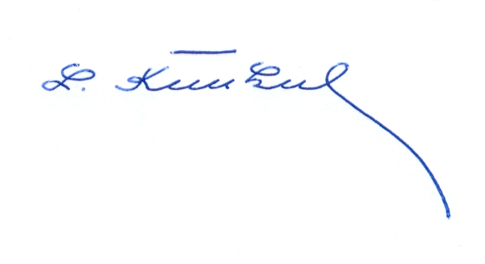
- doplní, resp. opraví, údaje ve sloupcích 11 až 16 - u všech členů číslo 1, pokud charakteristika uvedená v tomto sloupci uvedenému členovi přísluší, resp. číslo 0, pokud charakteristika uvedená v tomto sloupci uvedenému členovi nepřísluší.

RNDr. Ladislav Kňákal
předseda organizační komise ČAS

Celkový počet registrovaných sportovců uvedených ve sloupci 11 a celkový počet trenérů uvedených ve sloupci 12 musí odpovídat počtu registrovaných sportovců a počtu trenérů uvedených v příslušných databázích zveřejněných na webové stránce ČAS (http://www.atletika.cz). Charakteristiku Ostatní uvedenou ve sloupci 16 použijte i pro neregistrované sportovce (přípravka, rekreanti apod.).

